Desenvolvimento de Sites

Matheus Andreoli Vieira 2º Nº20

Final

O comando “final” em PHP serve para que uma classe ou método não seja herdado, não possa criar novas subclasses.

<https://pt.stackoverflow.com/questions/227213/para-que-serve-final-em-php>

Construtores e Destrutores

O método construtor é invocado no momento em que a classe é chamada, com o operador **new**. Em outras palavras, ele é chamado no momento que a classe é construída.

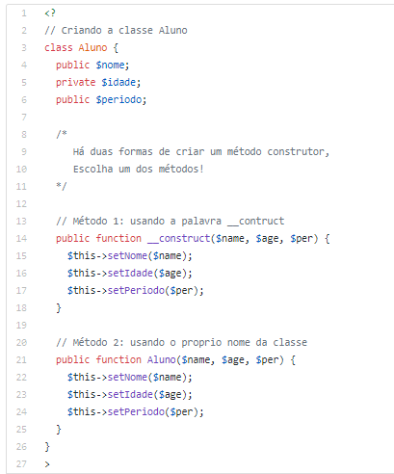

<https://medium.com/emanuelg-blog/programa%C3%A7%C3%A3o-orientada-a-objetos-em-php-o-m%C3%A9todo-construtor-597b83a7d3da>

Destrutores

O método destrutor será chamado assim que todas as referências a um objeto particular forem removidas ou quando o objeto for explicitamente destruído ou qualquer ordem na sequência de encerramento.

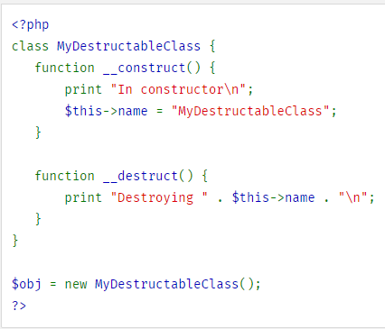

<https://www.php.net/manual/pt_BR/language.oop5.decon.php>

Variáveis e métodos estáticos

Static é usado para definir que um método ou atributo em uma classe é estático. Isso significa que aquele método/atributo pertence à classe e não à uma instância dela e, por isso, pode ser acessado sem instânciar um novo objeto. Não há a necessidade de usar um **new.**

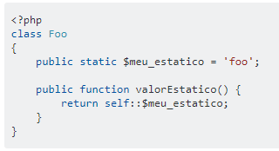

<https://pt.stackoverflow.com/questions/6434/qual-a-diferen%C3%A7a-entre-static-e-self-em-php>